河南省新乡七中2018届九年级上学期期末考试
物理试卷
总分：70分 考试时间：60分钟
本试卷分试题卷和答题卡两部分，请在答题卡上填涂信息并答题，在试题卷上答题无效。
- 填空：（每空1分，共14分）
- 王刚同学乘电梯匀速上升的过程中，他的动能 ，重力势能 _____ （选填“变大、不变、变小”）,此过程中是由_____能转化成了电梯的_____ 能。
2. 张红同学使用改正液修改错字时，旁边的同学都闻到了改正液的气味，这是 现象，夏天这种气味会更明显，原因是温度越高，分子____________。
3. 冬天天冷时，我们可以将两只手相互搓搓取暖，这是利用______的方式使手的内能增加。
4. 用丝绸摩擦玻璃棒后，玻璃棒带___电，用这个玻璃棒靠近悬挂的气球，气球靠近玻璃棒，说明气球带____电或者________。
5. 右图所示的电路中，电源电压为 3 V。闭合开关 S，电流表A₁的示数为 0.5A，R₁的阻值是10Ω，则电流表A₂的示数是____A，R₂ 的阻值是____Ω。
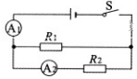
- 甲灯标有“6V 3W”,乙灯标有“12V 3W”，将它们串联，为保证用电器使用安全，能正常发光的是____灯（选填“甲、乙”），电源电压是____V。
- 选择题（每题2分，共16分。其中7—12题是单选题，13、14是双选题，全部选对得2分，只选一个且正确得1分，有选错的得0分。）
- 关于热机，下列说法正确的是（ ）
- 吸气冲程中，汽油机和柴油机吸入的都是空气 B.做功冲程是把机械能转化为内能
C. 柴油机有喷油嘴而没有火花塞 D.做功冲程是依靠飞轮的惯性完成的
- 某水电站的年发电量在8亿千瓦时以上，“千瓦时”是下列哪个物理量的单位：（ ）
A.电能 B.电功率 C.电压 D.电流
9. 如图（a）所示电路中，闭合开关后，两个电压表指针偏转均如图（b）所示，则电阻R₁和R₂两端的电压分别为 （ ）
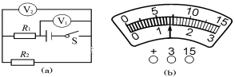

A．7 V 1.4V B．5.6V 1.4V
C．1.4V 7V D．1.4V 5.6V
- 小明家的电能表月初的数字是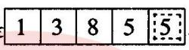，月末表盘的示数如图3所示。
若按0.5元/kW·h的标准收费，他家本月应缴纳电费_____元。若此电能表的转盘在l0 min内转过400 r，则接在该电能表上的用电器总功率为______W。
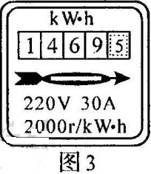

A.420元，1200W B.42元，1000W C.4.2元，1200W D.42元 1200W
- 图5所示的是握力计的原理图，其中弹簧上端和滑动变阻
器滑片固定在一起，AB间有可收缩的导线，R₀为保护电阻，
电压表可显示压力的大小。当握力F增加时，电压表的示数将
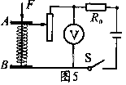

A．变大 B．变小 C．不变 D．无法确定
- 生活中掌握一些安全用电的知识很有必要，以下做法中错误的是（ ）
A.保险丝可以用铜丝代替 B.电器设备失火时，先断开电源再灭火
C.打扫卫生时，不能用湿抹布擦灯泡和开关 D.有人触电时，用干燥的木棍挑开电线
- （双选）标有“220V 40W”“220V 100W”的甲乙两灯并联在家庭电路中，下列说法正确的是（ ）
- 甲灯更亮 B.乙灯更亮 C.甲灯电阻小于乙灯电阻 D.甲乙两灯都可以正常发光
（双选）甲乙两灯的额定电压均为6 V，
右图是甲乙两灯的电流随其两端电压变化的曲线。现将两灯串联后接在某一电路中，要使其中一只灯泡正常发光，并保证电路安全，电路的工作电流应为_____A（在A、B中选择）电源电
压最大为_____V（在C、D中选择）。
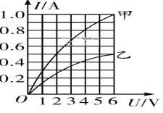
A.1.0A B.0.5A C.8V D.9V[来源:学科网]

- 作图题（每题2分，共4分）
在如图所示的电路中，有两根导线尚未连接，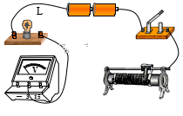
请用笔画线补上。要求：①电压表测小灯两端电压；
②闭合开关S，向左端移动滑动变阻器的滑片时，
小灯泡变亮。（导线不要交叉）
16.请完成图中电路的连接，使其符合安全用电的要求
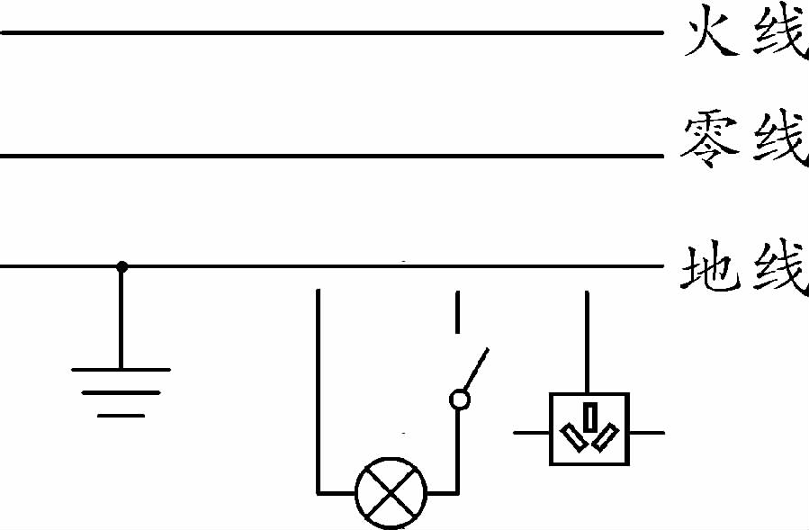

四、实验探究题（17题4分，18题6分，19题8分，共18分）
17. 为了比较水和煤油的吸热能力，小明同学用两个相同的装置做了如图所示的实验。
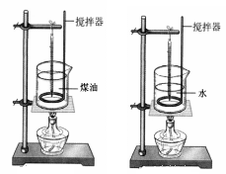

（1）在两个相同的烧杯中应加入初温相同、 相同的水和煤油；
（2）实验中搅拌器的作用是使液体_________；选用相同酒精灯加热,使水和煤油在相同时间内_______________；
- 实验中发现煤油的温度比水的温度升高得较快，这表明 的吸热本领更强。

- 下图为小红同学设计的“探究电流与电阻关系”的电路图
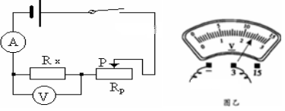
（1）连接电路 时开关应 ，并将滑动变阻器的滑片P移至最 （选填“左”或“右”）端。
（2）当小红同学闭合开关后，发现电流表无示数，而电压表有示数且大小接近电源电压，则电路中出现的故障可能是___________，若电流表有示数而电压表无示数，则电路中出现的故障可能是___________（假设除定值电阻Rx可能发生故障外，其他元件完好）。
（3）排除故障后，移动滑动变阻器滑片P，当电压表示数为2V时，记下电流表示数。当将原来5Ω的电阻换成10Ω的电阻后，电压表示数如图乙所示．要使电压表示数保持______V不变，应将滑动变阻器的滑片P向_______（选填“左”或“右”）端移动。

- 在“测量小灯泡的额定功率”实验中，灯泡上标有“2.5 V”字样，电源电压恒定。
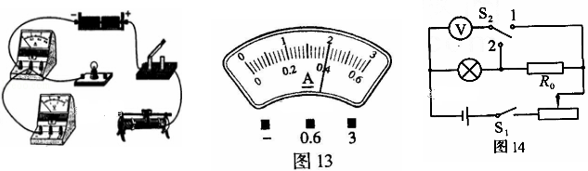
(1)请你用笔画线代替导线，将图12中的实物电路连接完整。
- 在移动变阻器滑片的过程中，眼睛应注视的______表的示数，直至灯泡正常发光，此时电流表的示数如图13所示，则灯泡的额定功率为_____W。 小华进行了4次测量，并将有关数据及现象记录在表格中。实验得出的结论是：小灯泡的实际电功率_____，灯泡越亮。

次数 | 电压  U/V | 电流  I/A | 实际电功率  P/W | 小灯泡亮度
1 | 0.5 | 0.12 | 0.06 | 不亮
2 | 1.5 | 0.20 | 0.30 | 偏暗
3 | 2.5 | 0.40 |  | 正常
4 | 2.8 | 0.45 | 1.26 | 更亮
- 完成上述实验后，小聪向老师要了一个已知阻值为R₀的电阻和一个单刀双掷开关，借助部分
现有的实验器材，设计了如图14所示的电路，也测出了灯泡的额定功率。请完成下列实验步骤：
①闭合开关S₁，将S₂拨到触点______(选填“1”或“2”) ，移动滑片，使电压表的示数为_____V;
②再将开关S₂拨到触点______(选填“1”或“2”)，保持滑片的位置不动，读出电压表的示数U;
③灯泡额定功率的表达式为P_{额}=______________________(用已知量和测量量表示)。

- 综合应用题（20题8分，21题10分，共18分）
- 右图为一电热饮水机的电路简图，其额定电压为220V，具有“加热”、“保温”两种功能，对应功率分别为400W和40W,问：
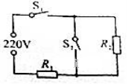

- 当开关S₁闭合、S₂断开时，饮水机处于______（选填“保温”或“加热”）状态；
- R₁的阻值为多少欧？
- 用饮水机给2kg的水加热，当水温升高50℃，水吸收的热量为多少焦耳？[c_{水}=4.2×10³J/（kg•℃）]。

- 利用太阳能电池在太阳光照射下发电叫光伏发电。某市启动了“光伏工程”示范项目，在某中学的教学楼顶安装了总功率为20 kW的光伏发电系统。
（1）光伏发电系统发电时，_____能转化为_____能。
（2）一天的有效光照时间按8 h计算，该光伏发电系统一天共发电多少千瓦时？
（3）该光伏发电系统一天的发电量，如果由热电转换效率为30％的热电厂来完成，需要燃烧多少千克煤？（煤的热值q_{煤}＝3.0×10⁷J / kg )
（4）请写出一条光伏发电的优点。
九年级物理期末答案

- 填空：（每空1分，共14分）
1. 不变 ， 变大, 电 ， 机械
2. 扩散， （无规则）运动越快
3. 做功[来源:Zxxk.Com]
4. 正， 负， 不带电
5. 0.2 , 15
6. 乙， 15
二、选择题（每题2分，16分）
- C 8.A 9.B 10.D 11.A 12.A 13.BD 14.BC

- 作图题（每题2分，4分）
略
[来源:Zxxk.Com]
- 实验探究题（17题4分，18题6分，19题8分，共18分））
17. (1)质量（2）受热均匀 、 吸收相同的热量 （3）水
18.（1）断开、右 （2）Rx断路、 Rx短路 （3）2、右
- （1）略 （2）电压、 1.0、 越大 （3）①2、 2.5 ② 1
③ 3.8V(U-3.8V)/R₀
- 综合应用题（20题8分，21题10分，共18分）
20.（1）保温 （1分）
（2）121Ω (4分）
（3）4.2×10⁵J （3分）
21.（1）光（太阳） 电（2分）
（2）160kW˙h （3分）
（3）64kg （4分）
（4）节能、无污染等（1分）

